# 10.11.1.5

Quét các cổng trên 10.11.1.5

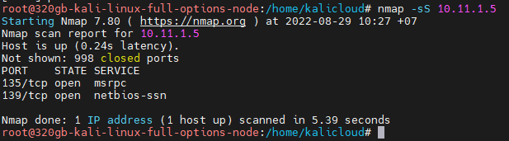

# 10.11.1.8

Quét các cổng trên 10.11.1.8

Tìm ra được port 80

Truy cập web

Scan dir => internal

Đọc source, tìm ra hệ thống ACS

Tìm bug trên hệ thống ACS

Bug traversal

Bug rce

Khai thác rce => upload webshell

# 10.11.1.10

Quét dịch vụ đang open trên ip

* Tìm ra 80

Scan directory:

* Cfide

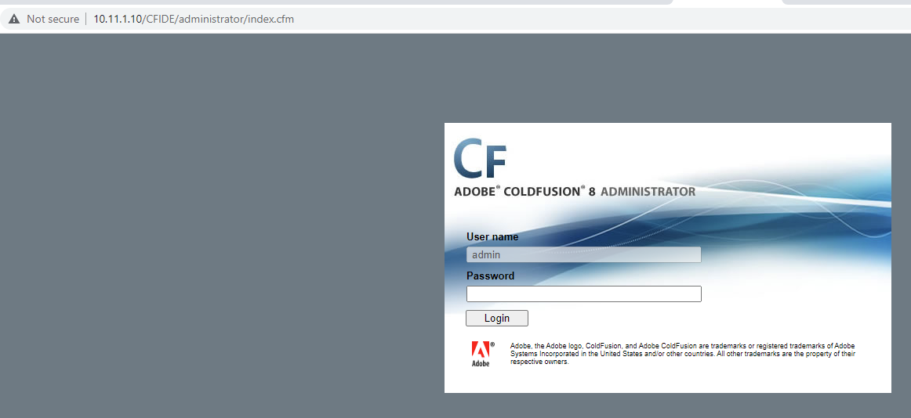

Search cfide 8 vulnerability:

Tìm kiếm dùng metasploit

Thấy password

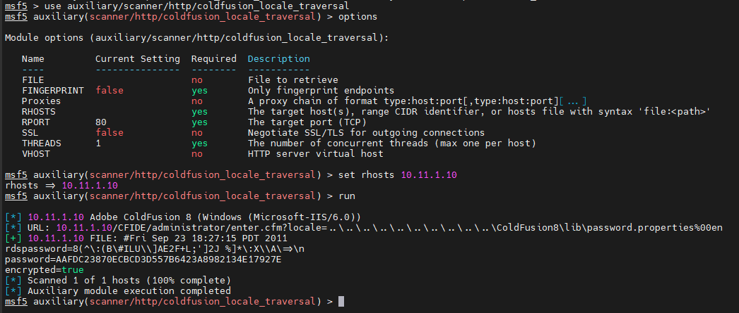

Search trên sha1 database

* Pass123

Login thành admin

Schedule 1 dịch vụ

